ТЕХНИЧЕСКИЕ ТРЕБОВАНИЯ

- Общие требования к Товару (далее -оборудование)
  - Поставляемое оборудование должно быть новым оборудованием, не ранее 2025 г. выпуска, (оборудованием, которое не было в употреблении, в ремонте, в том числе, которое не было восстановлено, у которого не была осуществлена замена составных частей, не были восстановлены потребительские свойства), заводской сборки, серийным, свободно распространяться на территории Российской Федерации, в ненарушенной заводской упаковке.
  - Поставляемое оборудование должно быть российского происхождения и включено в единый реестр российской радиоэлектронной продукции (либо в реестр промышленной продукции, произведенной на территории РФ) в соответствии с постановлениями Правительства РФ».
  - Поставляемое оборудование должно быть укомплектовано драйверами, необходимыми для его эксплуатации.
  - Поставляемое оборудование должно быть обеспечено сервисным обслуживанием через соответствующие сервисные службы производителя оборудования.
  - Технические характеристики предлагаемого оборудования должны соответствовать представленным в Таблице №2.
  - Срок поставки оборудования — 25.12.2026 г.
  - Место поставки: г. Санкт-Петербург, ул. Салова, д.32, лит. П

- Перечень и количество поставляемого оборудования
Таблица № 1
№ п/п | Наименование товара | Ед. изм. | Кол-во
1 | Шкаф телекоммуникационный настенный антивандальный ТИП-3 (для эксплуатации внутри помещений) | шт. | 155

- Технические характеристики

Шкаф телекоммуникационный, предназначен для размещения в общедоступных обогреваемых помещениях (лестничные площадки, тех этажи, чердаки, подвалы). Имеет устойчивость к деформации и взлому. Изделие представляет собой подвесной телекоммуникационный шкаф, предназначенный для размещения оборудования узлов доступа местных сетей связи, а также другого активного телекоммуникационного оборудования или внутридомовых технических средств систем безопасности, контроля и управления инженерным оборудованием и учета потребления ресурсов. Шкаф располагается на любых вертикальных поверхностях с предварительной подготовкой к установке.
Изделие (основная часть и дверь) выполнено в антивандальном исполнении в виде цельносварной конструкции и окрашено порошковой краской светло-серого цвета (RAL 7035) с защитой от УФ-излучения.

Таблица №2
Наименование параметра | Размерность | Значение
Габаритные размеры изделия | Ш х В х Г, мм | 600х470х450
Полезная глубина от монтажного профиля 19’’ до задней стенки шкафа | мм | 350
Температура эксплуатации | С | +10…+35
Температура хранения | С | -30…+60
Влажность воздуха | % | 0…80
Рабочая высота над уровнем моря, не более | м | 1200
Степень защиты от внешних условий | ГОСТ 14254-96 | IP 31
Вес шкафа, не более | кг | 25
Гарантийный срок | лет | 5
Срок эксплуатации | лет | 10

- Конструктивное исполнение

Изделие представляет собой цельно-сварную металлическую конструкцию из листовой стали толщиной 1,5 мм, выполненную в форме бокса.
Количество вводимых отверстий - 12.
В шкафу предусмотрены жаберные щели - в правой и левой боковых стенках сверху и снизу для притока воздуха.
Конструкция вентиляционных отверстий исключает возможность прямого попадания посторонних предметов и осадков внутрь шкафа. Шкаф обеспечивает эффективный отвод тепла при условиях полной комплектации активным оборудованием при предельных параметрах окружающей среды.
Конструкция двери шкафа выполнена из листовой стали толщиной 1,5 со скрытыми петлями и отсутствием доступа к элементам шарниров снаружи и невозможностью вынуть дверь из петель путем «отжима».
Дверь шкафа, утоплена на 8 мм. относительно лицевой стороны изделия, усиленная (ребро жесткости изнутри по всей длине), представляет собой сварную металлическую конструкцию из сдвоенного металла по периметру, с жёсткими сгибами во внутрь, что препятствует ее деформации снаружи (скручивание, отгибание).
Дверь предназначена для закрытия лицевой стороны основной части шкафа.
Дверь шкафа для ограничения несанкционированного доступа запирается на съемный ригельный замок с распорными планками в трёх направлениях (в составе шкафа, одинаковые замки с универсальными ключами, 3 ключа на каждый шкаф).
На внутренней стороне в верхней части двери предусмотрено два отверстия диаметром 4 мм для крепления датчика (геркон-магнит).
Открывание двери обеспечивается на угол не менее 110 градусов.
На задней стенке шкафа предусмотрены органайзеры для выкладки запасов оптического кабеля в виде четырех кронштейнов расположенных углами внутрь, монтажные отверстия 4 шт. для крепления шкафа на плоской поверхности. Диаметр отверстий 25 мм с переходом в верхней части на 10мм (для крепления анкерными болтами к стене), предусмотрено наличие усиливающих конструктивных элементов («усиливающие площадки») в местах крепления ТШ к плоской поверхности.
Модульное электрооборудование шкафа, скоммутированно.

АКСЕССУАРЫ
- монтажный профиль 19" – 2 шт. (высота 9U)
- болт заземления м8 с гайкой и шайбой (2 шт.) на корпусе и двери шкафа

Схема электрооборудования шкафа

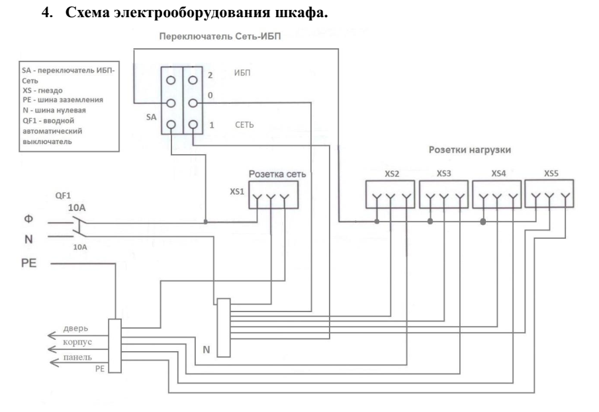

Комплектность

Позиция | Количество
Шкаф настенный антивандальный 9U, 19’’, габариты (ШхВхГ) 600х470х450мм., включая замок с комплектом ключей (3 шт.) | 1 шт.
Монтажная DIN рейка (для контроллера мониторинга шкафа) | 1 шт.
Крепежный материал для установки оборудования в направляющие 19": винт,шайба, гайка закладная (комплект) | 20 шт.
Датчик открытия двери (геркон-магнит) | 1 шт.
Кабельный ввод (комплект) | 6 шт.
Вводно-распределительное устройство в составе:
DIN-рейка 3U с болтом заземления м8 и отсеком для ИБП | 1 шт
Переключатель электропитания розеток «ИБП-сеть» (розетка ИБП-положение I) | 1 шт.
Розетка с заземляющим контактом | 5 шт.
Выключатель на 10А 2 П с возможностью опломбировки | 1 шт.
Шина заземления | 1 шт.
Шина нулевая | 1 шт.
Паспорт изделия | 1 шт

- Требования по гарантийному обслуживанию оборудования

  - Срок официального гарантийного обслуживания от производителя составляет: 50 мес.

  - Поставщик гарантирует соответствие качества поставляемого оборудования государственным стандартам, нормам и должен предоставить подтверждающие документы.
  - Поставщик гарантирует своевременное устранение недостатков и дефектов, выявленных в течение гарантийного срока.

- Требования к документам при поставке

  - В составе заявки / при поставке товара участник обязан предоставить информацию о номере реестровой записи из реестра Минпромторга РФ, а также документы, подтверждающие соответствие продукции требованиям национального режима».

